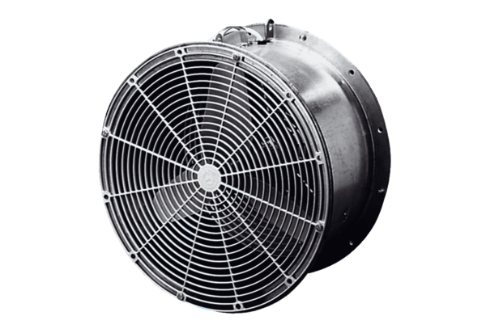Gewächshausventilator EFG 20 EVerpackungseinheit: 1 StückSortiment: C
Artikelnummer: 0081.0401Hersteller: MAICO

